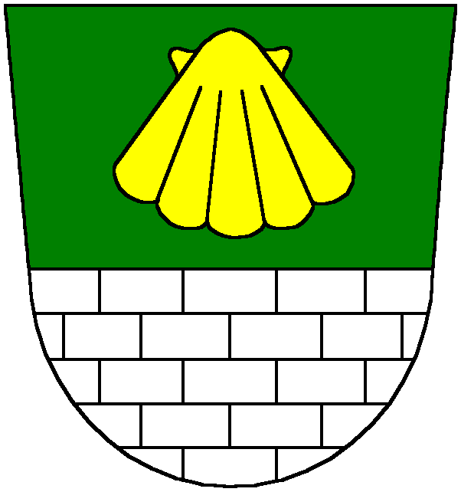
Úřad městské části Praha 13

Odbor kancelář starosty

Oddělení tisku a informací

VÝROČNÍ ZPRÁVA ÚŘADU MĚSTSKÉ ČÁSTI PRAHA 13
o poskytování informací podle zákona č. 106/1999 Sb.,
o svobodném přístupu k informacím, ve znění pozdějších předpisů,
za rok 2020
Ve smyslu § 18 zákona č. 106/1999 Sb., o svobodném přístupu k informacím, ve znění pozdějších předpisů (dále jen InfZ), zveřejňuje Úřad městské části Praha 13 (dále jen úřad) výroční zprávu za rok 2020 o své činnosti v oblasti poskytování informací:
- počet podaných žádostí o informace
V roce 2020 obdržel Úřad celkem 54 písemných žádostí o poskytnutí informací ve smyslu InfZ, které byly vyřízeny příslušnými odbory úřadu městské části.
- počet vydaných rozhodnutí o odmítnutí žádosti nebo o částečném odmítnutí žádosti
Rozhodnutí o odmítnutí žádosti bylo vydáno 3x
První žádost, spis poř. č. 4/2020, zde žadatel požadoval informaci u jakého zaměstnavatele, po jak dlouhou dobu, v jakém období, na jaké pozici a v kterém státě vykonal pan Yury Denisov odbornou praxi v provádění staveb, která byla jeho podkladem pro výkon funkce odpovědného zástupce u společností Gefesd Ind s.r.o., a FINNHOUSE s.r.o. Odbor živnostenský odmítl žádost podle ustanovení § 15 odst. 1 „InfZ“
Druhá žádost, spis poř. č 24/2020 se týkala správních řízení vedených u stavebního odboru. Odbor stavební rozhodl o odmítnutí dle § 15 odst 1, § 2 odst. 4 a § 3 odst. 3 „InfZ“.

Třetí žádost, spis poř. č. 41/2020, zde žadatel požadoval informaci o místím poplatku za užívání veřejného prostranství (zahrádky občerstvení a mobilní reklamní zařízení). Odbor ekonomický odmítl žádost podle ustanovení § 15 odst. 1 „InfZ“. Povinný subjekt je v této konkrétní věci vázán mlčenlivostí podle § 52 zákona č. 280/2009 Sb.

Rozhodnutí o částečném odmítnutí bylo vydáno 3x
První žádost, spis poř. č. 25/2020 zde žadatel usiloval o poskytnutí informací o návštěvnosti webových stránek městské části Praha 13. Odbor kancelář starosty rozhodl o částečném odmítnutí a to v rozsahu, v němž žadatel informace požaduje podle ustanovení § 15 odst. 1 „InfZ“.
Druhá žádost, spis poř. č. 47/2020, zde se žadatel dotazoval na základě jakého právního důvodu MČ Praha 13 umožnila pořádání Festivalu volného času v k.ú. Stodůlky na území MČ Praha 13 v Centrálním parku Stodůlky v období od 29.8.2020 do 4.10.2020 a požadoval zpřístupnění a zaslání rozhodnutí o povolení akce a zaslání kopie smlouvy se spolkem Plzeňská krajská rada dětí a mládeže, z.s. Odbor legislativně právní rozhodl o částečném odmítnutí podle ustanovení § 15 odst. 1 „InfZ“ s tím, že rozhodnutím o pořádání akce nedisponuje a se spolkem Plzeňská krajská rada dětí a mládeže, z.s MČ Praha 13 neuzavřela žádnou smlouvu.
Třetí žádost, spis poř. č. 49/2020 se týkala poskytnutí informace o právnických osobách, které jsou zřizovány MČ Praha 13 a vykonávají činnost základní školy. Odbor školství rozhodl o částečném odmítnutí podle ustanovení § 15 odst. 1 „InfZ“ s tím, že část požadovaných informací nemá k dispozici a nemůže je tedy poskytnout.
Sdělení o odložení žádosti bylo podáno 3x
Spis poř. č. 11/2020, žadatel se dotazoval, jak bylo naloženo s penězi, které se našly dne 18.12.2018 a byly odevzdány strážníkům MP ČR. Odbor kancelář starosty žádost odložil podle § 14 odst. 5 písm. c) „InfZ“. Požadovaná informace se nevztahuje k působnosti MČ Praha 13.
Spis poř. č. 16/2020 se týkala stacionárních zdrojů a jejich kontroly. Odbor životního prostředí žádost odložil podle § 17 odst. 5 „InfZ“ z důvodu neuhrazení poplatků.
Spis poř. č. 19/2020, zde žadatel požadoval zpřístupnění informací týkajících se správních řízení. Odbor občansko správní žádost odložil podle § 17 odst. 5 „InfZ“ z důvodu neuhrazení poplatků.
c) počet podaných odvolání proti rozhodnutí
Odvolání proti rozhodnutí bylo podáno 1x.
Ve věci výše uvedeného spisu poř. č. 47/2020 bylo podáno odvolání proti rozhodnutí o částečném odmítnutí Magistrátu hl.m. Prahy.
d) opis podstatných částí každého rozsudku soudu ve věci přezkoumání zákonnosti rozhodnutí úřadu o odmítnutí žádosti o poskytnutí informace
V roce 2020 nebyla soudně projednávána žádná žádost o poskytnutí informace, resp. soud nevynesl žádný rozsudek ve věci zákonnosti rozhodnutí Úřadu.
e) výčet poskytnutých výhradních licencí, včetně odůvodnění nezbytnosti poskytnutí výhradní licence
Při poskytování informací podle zákona o svobodném přístupu k informacím nebyla Úřadem poskytnuta žádná výhradní licence.
f) počet stížností podaných podle § 16a zákona o svobodném přístupu k informacím, důvody jejich podání a stručný popis způsobu jejich vyřízení
V roce 2020 byly na úřad podány dvě stížnosti ve smyslu § 16a InfZ.
Ve věci výše uvedeného spisu poř. č. 47/2020 byla podána stížnost Magistrátu hl.m. Prahy na způsob poskytnutí informace a následně opakovaná stížnost.
g) zpětvzetí žádosti
V roce 2020 došlo k jednomu zpětvzetí žádosti.
Spis poř.č. 21/2020, žadatel se domáhal poskytnutí informací ve správním obvodu Praha 13 o všech probíhajících územních a stavebních řízeních. Žadatel oficiálně žádost stáhl z důvodu uvolnění pracovních kapacit v epidemiologicky nepříznivé době.

h) další informace vztahující se k uplatňování zákona o svobodném přístupu k informacím
Oddělení tisku a informací vyřídilo denně desítky telefonických dotazů občanů. Dalších několik set dotazů bylo v průběhu roku vyřízeno e-mailem. Na stovky telefonických dotazů a e-mailů odpovídaly samostatně také jednotlivé odbory úřadu.

Zveřejňování informací
zajišťuje úřad prostřednictvím oddělení tisku a informací, prostřednictvím elektronické úřední desky u vchodu do radnice, vlastními médii a poskytováním informací médiím.
Pracovnice oddělení tisku a informací v recepci ve vestibulu radnice odpovídají na otázky občanů a rozdávají informační materiály. Občané mají možnost v informacích nahlédnout do řady dokumentů (například Zásad pronájmu nebytových prostor a postupu při pronájmu bytů nebo rozpočtu MČ Praha 13), dále do Sbírky zákonů ČR a Věstníku vlády ČR apod. K dispozici jsou kontakty na členy zastupitelstva, termíny zasedání volených orgánů a veškerá usnesení přijatá Radou a Zastupitelstvem městské části Praha 13.
Vlastními médii jsou:
- internetové stránky městské části na adrese www.praha13.cz obsahující podrobné informace o městské části, organizační struktuře a činnosti úřadu a usnesení rady a zastupitelstva.
- informační zpravodaj Prahy 13 STOP, který je zdarma distribuován občanům Prahy 13, vychází v nákladu 32 500 výtisků, obsahuje nejdůležitější usnesení rady a zastupitelstva městské části a informuje veřejnost o aktuálním dění v městské části.
- TV13 – televizní kanál Prahy 13 šířený prostřednictvím digitálního vysílače na celém území městské části. Vysílá několikrát denně blok pořadů, který zahrnuje dvacetiminutový zpravodajský pořad Třináctka a třicetiminutový publicistický týdeník Magazín. Kanál provozuje na základě smlouvy společnost AV- Park, s.r.o., která má na televizní vysílání licenci.
- facebookový profil Šťastná třináctka - https://www.facebook.com/StastnaTrinactka.
- youtube kanál Praha 13 - https://www.youtube.com/channel/UC_nsOhiFNoknd-ImlWwseTA
- instagramový profil Praha_13
Poskytování informací hromadným sdělovacím prostředkům zajišťuje tisková mluvčí úřadu formou aktivního rozesílání tiskových zpráv a pravidelnou komunikací s novináři.

V Praze dne 19. 2. 2021 Mgr. Lucie Steinerová
vedoucí oddělení tisku a informací

